**שלב 1 - לדייק את הענין שאני מחפ"ס**

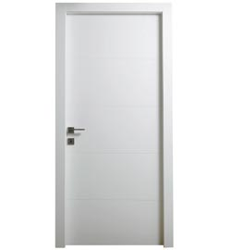

בסוף מפגש הלמידה, כאשר יצא הלומד (הממוצע, לא המשת"פ ולא המיואש) מדלת הכיתה, וישאלו אותו "אז מה למדת היום?", הוא יחייך ויגיד: "למדתי ש...

______________________________________________________________

****______________________________________________________________

**שלב 2 – לאתר את "מחסום ההבנה"**

מה להערכתי הלומד חושב ויודע היום על "לב העניין" ואילו טעויות נפוצות עלולות לצוץ בנושא? (כדאי לברר במסגרת הניסוי המקדים)

____________________________________________________________

____________________________________________________________

"מה שהוא חושב זה מאד הגיוני, מכיוון ש _________________________________

____________________________________________________________

____________________________________________________________

"גם אם אסביר לו 1000 פעמים, יתכן שהוא עדיין לא ישתכנע, כי _________________

____________________________________________________________

____________________________________________________________

**שלב 3 - למצוא את "מפתח הלב"**

אם כך, כדי ש"לב הענין" ישמע לו הגיוני, הוא צריך לאמץ היגיון חלופי, שאומר ש...

____________________________________________________________

______________________________________________________________

______________________________________________________________